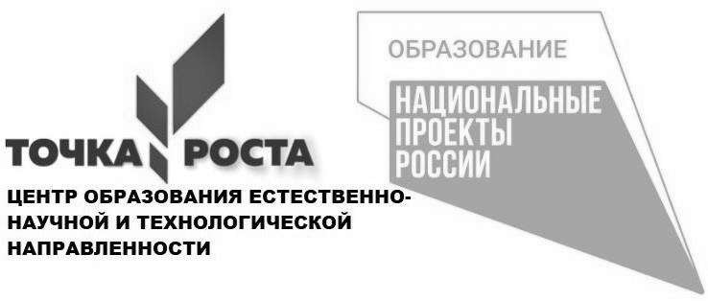

**План работы «Точка роста» естественнонаучной направленности**

**МБОУ «Михайловская СОШ им. ГСС А. К. Скрылёва»**

**на 2024-2025 учебный год.**

|  |  |  |  |
| --- | --- | --- | --- |
| № | Наименования мероприятия | Сроки проведения | Ответственные |
| **Методическое сопровождение** | | | |
| 1 | Планирование работы на 2024-2025 учебный год | Август 2024 | Руководитель ШМО |
| 2 | Выявление профессиональных дефицитов педагогов ОУ «Точки роста», прохождение курсов повышения квалификации | В течение года | Учитель физики, учитель химии и биологии |
| 3 | Реализация общеобразовательных программ по предметным областям «Физика», «Химия», «Биология» | В течение года | Педагоги |
| 4 | Реализация курсов внеурочной деятельности | В течение года | Педагоги |
| 5 | Научно-практическая конференция проектных и исследовательских работ обучающихся | В течение учебного года | Педагоги |
| 6 | Подготовка учащихся к участию в конкурсах и конференциях различного уровня | В течение года | Педагоги |
| 7 | Участие педагогов в региональных и муниципальных мероприятиях | В течение года | Педагоги |
| 8 | Участие педагогов в краевом мероприятии, на базе КИПК «Фестиваль технологических идей» | Ноябрь 2024 | Педагоги |
| 9 | Анализ работы педагогов «Точка роста» | Май 2025 | Педагоги |
| **Внеурочные мероприятия** | | | |
| 1 | Участие в уроке цифре | В течение года | Педагоги |
| 2 | Участие в олимпиадах на платформах | В течение года | Педагоги |
| 3 | Участие обучающихся в школьном и муниципальном этапе Всероссийской олимпиады школьников | Октябрь-ноябрь 2024 | Педагоги |
| 4 | Участие во всероссийских и краевых конкурсах проектно-исследовательских работ | В течение года | Педагоги |
| 5 | Участие в региональных и муниципальных конкурсах и фестивалях по предметам из предметных областей «Естественно-научные предметы» | В течение года | Педагоги |
| **Социокультурные мероприятия** | | | |
| 1 | Пресс-обзор мероприятий центра «Точка роста» на сайте ОУ | В течение года | Педагоги |
| 2 | Участие в проекте по ранней профессиональной ориентации «Билет в будущее» | Сентябрь 2024- май 2025 | Педагоги |